图像二值化自适应阈值算法：
1、添加相应变量的定义
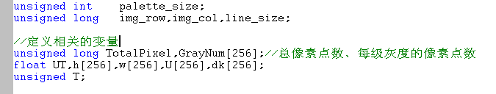
需要查看的变量应定义为全局变量，即在函数体外，在文件开始部分定义。

2、将反色算法改为二值化算法
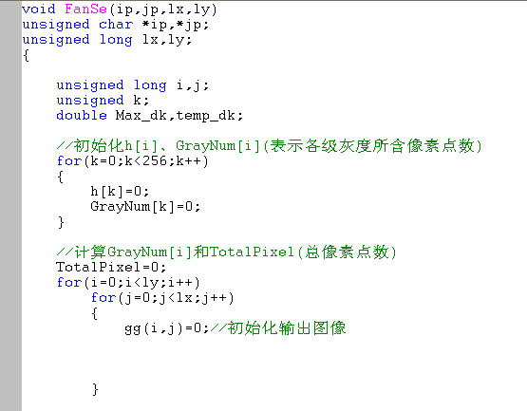
计算GrayNum[i]和TotalPixel
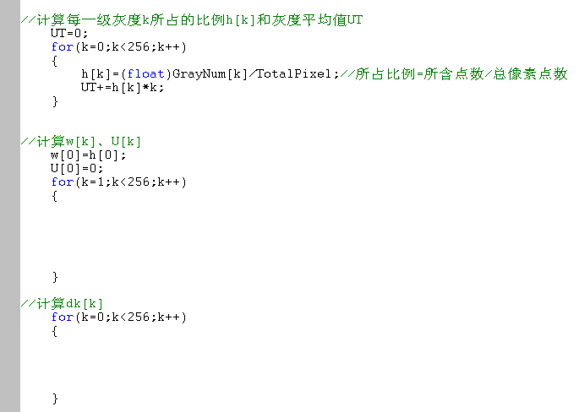
计算w(k)和U(k)，（k=1,2,……,255）
计算dk (k)，（k=0,1,……,255）
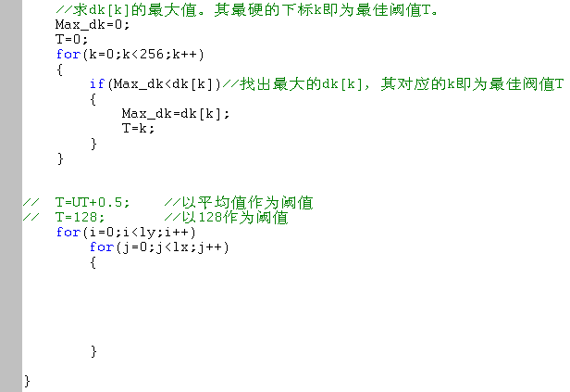
对图像进行二值化处理，输入图像为ff(i,j)，输出图像为gg(i,j)

